Публичный отчет
первичной профсоюзной организации ДОУ №97 за 2025 год.

Деятельность первичной профсоюзной организации осуществлялась в соответствии с Конституцией Российской Федерации, главой 58 Трудового Кодекса, Федеральным Законом «О профессиональных союзах, их правах и гарантиях деятельности», Уставом Общероссийского Профсоюза работников народного образования и науки, решениями съезда Общероссийского Профсоюза образования, конференциями Республиканской и территориальной организаций, направлена на реализацию целей и задач Профсоюза, защиту социально-трудовых прав работников-членов Профсоюза и представление их интересов.
На учете в профсоюзной организации нашего детского сада состоят 68 работников. Охват профсоюзным членством составляет 100% от общего числа работающих.
С начала 2025 года минимальный размер оплаты труда вырос на 16,6% соответственно увеличились базовые оклады работников дошкольного образования.
Информация о средней заработной плате основных категорий работников представлена с учетом всех надбавок и премиальных выплат:

должность | 2024 год | 2025 год | %
воспитатель | 44 894,89 | 54 407,37 | 21
младший воспитатель | 19 963.09 | 25 092,28 | 26
повар | 21 025,14 | 28 912,22 | 38
медицинская сестра | 27 141,94 | 32 663,93 | 20

87% педагогов (26) имеют высшее образование. Количество педагогов с квалификационными категориями 23, она составляет 77%.

Укомплектованность педагогическими кадрами составляет 100%, а МОП - 86%. Сегодня по ДОУ не хватает 2 человек: младших воспитателей: 2.
Для привлечения молодых людей в нашу профессию в системе дошкольного образования района существуют меры социальной поддержки. 1 молодой специалист нашего ДОУ в 2025 году получили так называемые «подъемные» выплаты в размере 10 тыс.руб. С 1 сентября 2025 года молодые педагоги республики стали ежемесячно получать стимулирующую надбавку в размере 10 тысяч рублей вместо прежних 2510 рублей. Ежемесячные стимулирующие выплаты установлены для поддержки молодых специалистов и закрепления педагогических кадров. Надбавка положена в первые три года работы в государственных образовательных организациях. Норма закреплена в отраслевом соглашении, которое заключено между Министерством образования и науки Республики и Татарстанской республиканской организацией Общероссийского Профсоюза образования, и территориальном соглашении. Данные выплаты получают 1 молодой педагог нашего ДОУ.
Кроме того, с 2022 года все воспитатели, имеющие детей дошкольного возраста получают 100% компенсацию расходов по оплате за детский сад. Наряду с ними, подобная преференция предоставляется с 2015 года работникам пищеблоков и младшим воспитателям. Общее количество сотрудников нашего ДОУ, пользующихся данной льготой составило 17 человек.
В декабре 2025 года впервые молодые педагоги дошкольных учреждений Республики Татарстан стали обладателями гранта «Наш новый воспитатель».
Коллективный договор нашего ДОУ заключен на 2024-2027 годы. Прочные партнерские отношения служат основой развития социального диалога между профсоюзной организацией и администрацией детского сада.
Ежегодно в рамках социального партнерства профсоюзом проводится мониторинг и анализ мер социальной поддержки работников. В 2025 году предоставлены:
- Мамины дни - 15
- Бракосочетание работника, детей - 2
- Родителям первоклассников, родителям выпускников - 1
- Проводы сына в армию - 0
- Смерть родителей, детей, супруга, единокровных брата, сестры - 0
- 3 дня за работу без больничного листа - 5 работникам ДОУ.
Эффективная система социального партнерства позволяет нам развивать социальные программы, профсоюзные проекты. Особенно актуальным остается санаторное оздоровление работников.
При поддержке профсоюза в Татарстане для льготного санаторного оздоровления бюджетников введены сертификаты в размере 25.000 рублей, работники получили право на выбор санатория и времени отдыха. В 2025 году нашими сотрудниками получено 1 сертификат на сумму 25000 рублей.
Также используется профсоюзный бюджет для оздоровления работников. В 2025 году- программой «Путевка от Профсоюза» воспользовались - 0 члена профсоюза, в Здравницах Татарстана со скидкой до 20% от стоимости путевки отдохнули -0 члена профсоюза и члены их семей.
Традиционно организуются речные круизы по Волге. В 2025 году на теплоходе «Иван Бунин» организован отдых для победителей конкурсов профессионального педагогического мастерства.
Семь автобусных рейсов в Санкт-Петербург организовала этим летом Татарстанская республиканская организация Общероссийского Профсоюза образования, оплатив дорогу туда и обратно. На экскурсии в городе на Неве побывали 18 членов Профсоюза нашей системы.
В 2025 году продолжилось оказание единовременной материальной помощи членам Профсоюза из фонда социальной поддержки.
Источником формирования средств Фонда являются ежемесячные отчисления территориальной организации в размере 2% в Республиканский комитет, который софинансирует 50 процентов от средств, перечисляемых территориальной организацией.
Право на получение материальной помощи из Фонда предоставляется членам Профсоюза, имеющим не менее 5 лет непрерывного профсоюзного стажа в Общероссийском Профсоюзе образования. Размер единовременной материальной помощи членам Профсоюза составляет– от пяти до тридцати тысяч рублей.
За материальной помощью в связи с тяжелым материальным положением, в случае смерти близких родственников, в связи с юбилейными датами, в связи с поступлением ребенка в первый класс, декаду инвалидов и т.д. обратились 11 членов профсоюза, по решению профсоюзного комитета ДОУ из средств первичной профсоюзной организации им была оказана помощь на общую сумму 11000.
На проведение профессиональных праздников, организации отдыха, культурно-массовых мероприятий из средств первичной профсоюзной организации была затрачена 88000 руб.
В рамках социального проекта «Мы вместе, мы рядом!» работники-члены Профсоюза дошкольного образования, имеющие ребенка с ограниченными возможностями здоровья, в школьные каникулы направляются на оздоровление в санаторий «Жемчужина». Расходы на оздоровление мамы и ребенка полностью оплачивает Профсоюз.
Продолжается реализация Программы негосударственного пенсионного обеспечения работников бюджетной сферы. Напомню, работники образования после выхода на пенсию и оставления рабочего места получают доплаты из Негосударственного пенсионного фонда- Волга капитал.
Уважаемые коллеги!
Работа первичной профсоюзной организации по охране труда состоит из комплекса мер. Коллективный договор нашего детского сада содержит раздел «Условия и охрана труда», который включает в себя обязательства работодателя по созданию безопасных условий труда.
По состоянию на 1 января 2026 года специальной оценкой охвачено 100 % рабочих мест. 23 работников получают доплаты за работу во вредных условиях труда, 2 дополнительный отпуск.

Уважаемые коллеги!
Одним из приоритетных направлений деятельности Профсоюза было и есть защита трудовых прав работников – членов профсоюза и представление их интересов. Бесплатную юридическую помощь нашим членам Профсоюза оказывает правовой инспектор труда территориальной организации.
Правоприменительная практика разнообразна: разъяснение нормативных актов, изменений законодательства затрагивающих интересы членов Профсоюза, консультации, ответы на интересующие вопросы, экспертиза локальных актов ДОУ, проведение тематических проверок, представительство интересов работников в суде, проведение обучающих семинаров и т.д.
На сайте территориальной профсоюзной организации ведётся рубрика «Профсоюз помог» куда помещается информация о деятельности правового инспектора труда по защите пенсионных прав членов профсоюза, в рубрике «Правовая поддержка» на регулярной основе размещается информация о наиболее значимых мероприятиях по правозащитной работе и их результатах, данная информация дублируется на странице организации в социальных сетях « В Контакте».
2025 год запомнится нам профсоюзным марафоном «Коллективный договор. В чем сила?». В событии, инициированном Татарстанской республиканской организацией Общероссийского Профсоюза образования, принимали участие команды 24- х учреждений на муниципальном и 6-ти на зональном этапе. Наша первичная профсоюзная организация так же приняла активное участие в данном марафоне, сегодня хочу поблагодарить коллег за участие и творческий подход.
Я так же благодарна руководителю ДОУ97_ за взаимопонимание и поддержку.
В 2025 году профсоюзные активисты нашего детского сада были награждены профсоюзными наградами различных уровней. Всего награждаемых: 3
И это ещё раз подтверждает профессионализм наших членов профсоюза и авторитет нашей первичной профсоюзной организации.
С целью обеспечения работников жильем в рамках Республиканской Программы социальная ипотека специалистами территориальной организации осуществляется правовое консультирование членов профсоюза. Напоминаю, прием по вопросам по социальной ипотеке осуществляется по вторникам и четвергам. За 2025 год 2 наших членов профсоюза сдали документы и стали участниками данной программы.
С 1 января 2026 года в Татарстане вступило в силу Постановление о жилищном сертификате для педагогов. Сертификат на сумму 1 миллион рублей будет выдаваться 300 педагогам республики. Программа рассчитана на воспитателей, учителей, преподавателей и мастеров производственного обучения колледжей. Требования к кандидатам: возраст до 50 лет включительно, стаж в должности – не менее 3 лет. Также необходимо иметь признанный статус нуждающегося в улучшении жилищных условий. После получения средств необходимо отработать не менее 5 лет в образовательной сфере Татарстана. Сертификат можно будет использовать на оплату первоначального взноса по ипотеке, на погашение основного долга по жилищному кредиту, а также на оплату жилья по договору купли-продажи. Отбор участников будет проводиться на конкурсной основе, комиссией, созданной при Министерстве образования и науки Республики Татарстан.
Дорожная карта по программе «Жилищный сертификат педагогу» сформирована, на сегодняшний день мы ждём информации от Министерства образования о дальнейших действиях по реализации данного проекта.
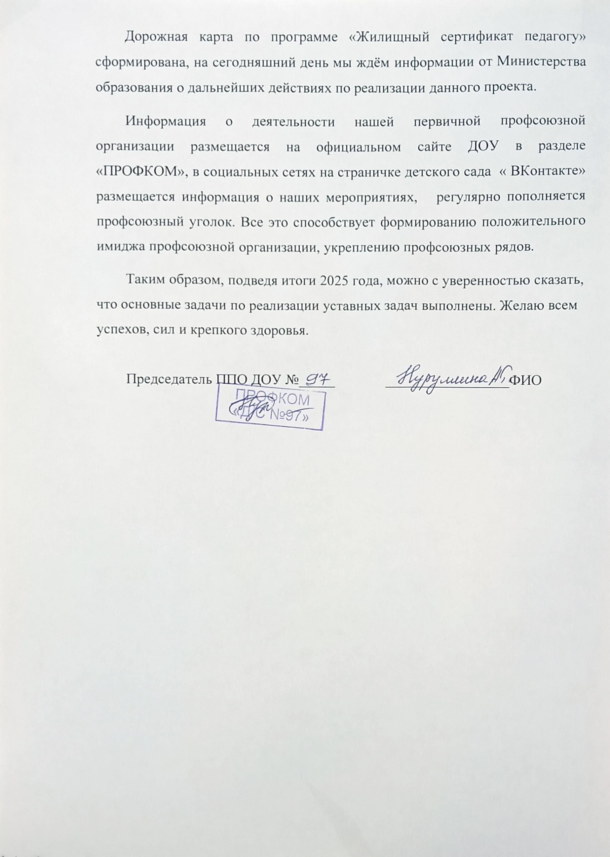
Информация о деятельности нашей первичной профсоюзной организации размещается на официальном сайте ДОУ в разделе «ПРОФКОМ», в социальных сетях на страничке детского сада « ВКонтакте» размещается информация о наших мероприятиях, регулярно пополняется профсоюзный уголок. Все это способствует формированию положительного имиджа профсоюзной организации, укреплению профсоюзных рядов.
Таким образом, подведя итоги 2025 года, можно с уверенностью сказать, что основные задачи по реализации уставных задач выполнены. Желаю всем успехов, сил и крепкого здоровья.

Председатель ППО ДОУ №_____ _________________ФИО
ШТАМП

